Дидактическая игра «Цветные квадраты»
Цветовые схемы для развития мышления
Вид игры: настольно-печатная, логико-математическая.
Цель: вызвать интерес к свободному пространственному конструированию на плоскости, ориентируясь на предложенный образец или придумывая их самостоятельно.
Задачи: умение заполнять ряд цветными квадратами по образцу и по собственному замыслу; формирования умения разбивать сложную задачу на несколько простых; закреплять знание основных цветов, умение сопоставлять предметы по цвету; развивать мелкую моторику рук, зрительное восприятие, фантазию, логическое мышление, цветоощущения; Развивать инициативу, творчество, поиск при составлении конструкций; воспитывать самостоятельность, усидчивость.
Ход игры:
Вариант 1.В этом цветовом магическом квадрате в каждом ряду по вертикали и по горизонтали должны быть расположены по четыре разных цвета. Нужно определить, какой цвет должен быть в пустой клеточке.
Для игры с магическим квадратом я использую цветные карточки с разным уровнем сложности. Можно продолжить - вариантов множество.
Самые простые задания - с одним неизвестным
Есть задания, в которых 2, 3,4 неизвестных.
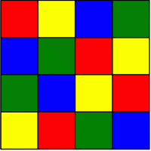

Даже с самыми старшими дошкольниками, если они не знакомы с магическим квадратом, следует начинать с самого простого уровня.
Это не сложная игра, если известны правила)))

Вариант 2.
- в магическом квадрате 16 клеточек
- клеточки 4-х цветов: красные, желтые, зеленые и синие
- в каждом ряду, по вертикали и по горизонтали, должны быть все четыре цвета, каждый цвет может быть использован в ряду только один раз.
- со своими дошколятами я проговариваю вслух: "красный-желтый-зеленый-синий" (это им помогает- это дополнительные звуковые данные)
- проверяем с этой песенкой "красный-желтый-синий-зеленый" каждый ряд.
- определяем какого цвета не хватает

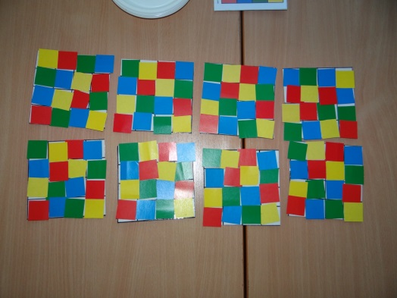

Дети заполняют квадраты по собственному замыслу.

